
2024年全国统计建模大赛
论文题目： | 网络舆情视角下新产品上市对公司股票收益率及换手率的影响  ——以小米su7上市事件为例
参赛院校： | 对外经济贸易大学
参赛队员： | 马欣悦，程慧玲，张楚悦
指导教师： | 胡腾

摘要
随着移动互联网的迅速发展，网络舆情已经成为人们获取信息和表达意见的重要渠道之一，也成为人们对于某些事件或事物态度和看法的重要反映。对于资本市场而言，网络舆情与其关系密切，随着网络舆情事件的增多和公众关注度的提高，其对资本市场的影响也越来越大。敏感信息在网络上的快速传播会加强群体的认知，并影响资本市场的股票收益率。为了探明二者间的定量关系，本文通过机器学习进行文本情感分析，量化变量以研究小米su7上市与小米公司股票收益率之间的关系，运用OLS回归模型得知小米su7上市事件引发的网络舆情影响股票收益率与股票交易的频繁程度，丰富网络舆情与上市公司股价变动关系的理论探索，为建立网络舆情与上市公司股价变动关系的理论体系提供借鉴和参考。
关键词：网络舆情；股票收益率；情感分析；量化变量
目 录
一、问题描述 1
（一）研究背景 1
（二）研究意义 2
二、研究现状与研究内容 4
（一）研究现状 4
1、网络舆情文本情感分析 4
2、非有效市场 5
（二）研究内容 5
（三）研究路线及研究方法 6
三、舆情数据抓取与分析 8
（一）舆情数据的获取 8
1、平台选择 8
2、爬虫抓取 9
（二）情感分析 10
1、数据清洗 11
2、分词和特征提取 11
3、文本情感指向性分析 12
4、量化变量构建 12
四、实证研究 14
（一）事件研究法 14
1、确定事件日 14
2、确定事件窗口期 14
3、超额收益率$ARi,t$的计算 14
4、累计超额收益率$CARi,t$的计算 16
（二）实证模型 21
五、结论与建议 24
（一）结论 24
1、网络平台的舆论增加投资者的交易频繁程度 24
2、网络舆情影响公司股票收益率 24
3、股票收益率影响因素复杂 24
（二）建议 25
1、提高网络舆情管理能力，维持股价稳定 25
2、投资者正确看待网络舆论引导，保持理性投资 25
3、监管机构加强对网络舆论环境的监测和惩处力度 25
致谢 27
参考文献 28
附录：舆情数据 30

表目录
表3-1 抓取数据示例
表4-1 小米Su7上市后市场效应指标变动表
表4-2 变量描述性统计
表4-3 相关性分析
表4-4 换手率与正负面情感指标回归

图目录
图1-1 海天味业股价波动图
图2-1 研究内容总体框架
图2-2 技术路线及研究方法图
图3-1 中国互联网络接入设备使用情况
图3-2 爬虫流程图
图3-3 文本特征提取流程图
图3-4 研究时段内网络舆情每日情感打分数据
图4-1 小米集团股票收益率散点图
图4-2 小米集团新产品上市事件窗口期内AR、CAR折线图

一、问题描述

（一）研究背景
根据有效市场理论的假设和结论，金融资产的定价依靠于投资者接受到正确的市场信 息，但是由于投资者受制于自身情绪和认知水平的限制，难以完全基于所获信息做出理性 的投资决策。对于这一点，广大投资者常常通过获取更多及时有效的信息来克服非理性行为带来的不利影响。随着互联网技术的发展，投资者获取信息的速度和范围也在提高。
尽管我国对网络舆论的监管日趋完善，但是公众舆论在社会中依然有很强的影响力，网络舆论也逐渐成为各个行业不得不重视的一大因素。由于公司负面网络舆情而使公司股价 暴跌的情况屡见不鲜。2022年9月底，海天味业因为配方“双标”的负面网络舆情致使公司股价短时间内暴跌25％，如图1-1所示。因此，随着当前移动互联网的迅速发展，网络舆情也逐渐成为影响资本市场和企业经营的重要因素之一。
截至2021年末，中国Ａ股市场的投资者总数为1.8亿，其中个人投资者占据了绝大部 分。具体来说，个人投资者占比为98.5％，机构投资者占比仅为1.5％。根据行为金融学相关理论，中小投资者的非理性行为严重，由于缺乏专业知识，他们在浏览微博、小红书等网 络平台获取公开信息时，很容易受到网络舆论的影响。因此，当公司有新产品上市，投资者在网络平台发表个人意见和情绪时，极易受到其他网络舆情的影响，同时也会影响其他投资 者的投资决策，容易破坏资本金融市场的稳定性。因此，研究网络舆情对股票收益率的影响 对于维持资本金融市场稳定具有一定的实践意义，因此，本文将以小米公司为例，从网络舆情角度出发，深入探讨新品小米su7上市时网络舆情对小米公司股票收益率的影响。
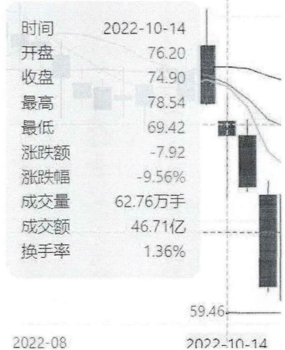
图1-1 海天味业股价波动图

（二）研究意义
1、丰富了关于行为金融学中投资者非理性行为对股市影响的研究。随着互联网的发展，网络舆情对股市波动的影响逐渐成为学者们研究的热点。然而现有的研究主要集中在利用相关财务指标构建网络舆情变量，研究对股价波动的单方面影响，关于自媒体社交平台的文本情感所包含的网络舆情需要进一步探索。人工智能、大数据技术的发展，尤其是文本识别和情感分析技术的进步，为探究网络舆情对股价波动的影响提供了一个难得的机会。因此，探究网络舆情对股价波动的影响将进一步丰富和验证行为金融学的相关理论成果。
2、网络舆情对股票市场的影响涉及到金融、心理学、传播学等多个领域，研究这一问题能够深化我们对于股票市场运行机制、投资者行为和信息传播等问题的认识。同时，研究网络舆情对股票市场的影响，有助于发现新的市场规律和投资策略，为投资者提供更加科学、有效的投资决策依据。
3、随着互联网和社交媒体的快速发展，网络舆情对股票市场的影响已经成为现实生活中不可忽视的因素。对于投资者来说，了解网络舆情对股票市场的影响，可以帮助他们更加准确地判断市场走势，减少投资风险，提高收益率。对于企业来说，了解网络舆情的影响，可以帮助企业维护企业形象和品牌价值，提高竞争力和市场地位。通过分析和应对网络舆情的影 响，可以提高企业在投资者心目中的形象和信誉，从而更好地吸引投资和扩大市场份额。

二、研究现状与研究内容

（一）研究现状

1、网络舆情文本情感分析
（1）基于文本情感词典的文本情感分类
Francesco和Fabio（2020）利用推特上的有关股票的文本数据，利用文本情感词典技术进行情感分类，对当日股票交易量和收益率的影响展开了研究。同样的，国内的有些学者也注意到了网络舆情文本数据对股票市场可能存在的影响，田高良等学者（2018）通过上市公司的网络舆情数据进行文本情感分析，利用舆情数据研究股价同步性和股价暴跌风险与网络舆情相关指标的关系。董大勇和肖作平（2011）则创新性地利用新浪股吧上的发帖数据，利用情感关键词数据进行文本情感分析，研究结果显示上证指数波动率和异常情感发帖量存在明显的双向波动溢出关系。随着相关情感分析技术的发展进步，越来越多的学者发现，虽然文本情感词典技术可以在一定程度上反映网络舆情的情感倾向，但是这一技术依赖于研究学者首先进行关键词的情感分析，主观性较大，因此最终的结果可能存在一定的偏差。因此，利用机器学习的文本情感分类技术得到了越来越多学者的应用研究。
（2）基于机器学习的文本情感分类
随着大数据技术和文本情感挖掘技术的迅速发展，网络舆情文本数据中所包含的情感倾向可以使用网络爬虫技术来爬取，并利用相关机器学习和情感分析模型进行分析。Bollen, Mao和Zeng（2011）首次将从推特社交平台上爬取的网络舆情文本数据放入自己构建的机器学习情感分析模型中，以此分析网络舆情对道琼斯工业平均指数（DJIA）存在的影响，结果显示积极的网络舆情可以显著增加指数的收益率。Huang等学者（2014）研究分析了标普500指数成分股相关网络评论（总计达30多万份网络舆情文本数据），并将这些网络评论分为积极和消极两部分，研究结果表明通过网络舆情文本数据中的积极程度可以有效预测相关公司股票的收益率。黄润鹏，毕凌燕和左文明（2015）利用微博上的网络舆情文本数据，研究分析了网络舆情对于股票价格波动的影响，发现网络舆情情感的积极程度可以有效预测股票收益率的变化。

2、非有效市场
投资者的决策受到自身有限理性和个体、群体偏差的影响，导致资产价格与实际价值出现异常偏差，使得市场变得非有效。另外，苏艳丽等（2008）在研究非有效市场时发现：非有效市场还会对投资者产生反馈效应，进一步加剧了决策偏差和投资行为偏差，这些偏差是人类与生俱来且难以改变的，故而市场价格与实际价值之间的差异还具有持久性。

（二）研究内容
本文首先分析小米su7上市对于投资者情绪的影响情况，将其产生的影响进行量化形成变量。其次，以量化情感指标作为核心变量，并选取其他对股票收益率存在影响的变量作为控制变量建立模型，进行实证分析，分析量化情感指标对于股票收益率的影响。研究内容总体框架如图所示。
图2-1 研究内容总体框架

（三）研究路线及研究方法
本文的研究围绕研究内容和目的，按照5个步骤展开，技术路线和研究方法见图2-2。
技术路线 |  | 研究方法
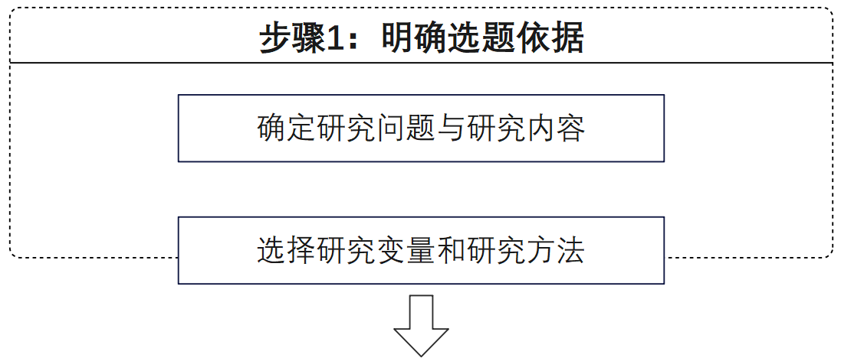 | 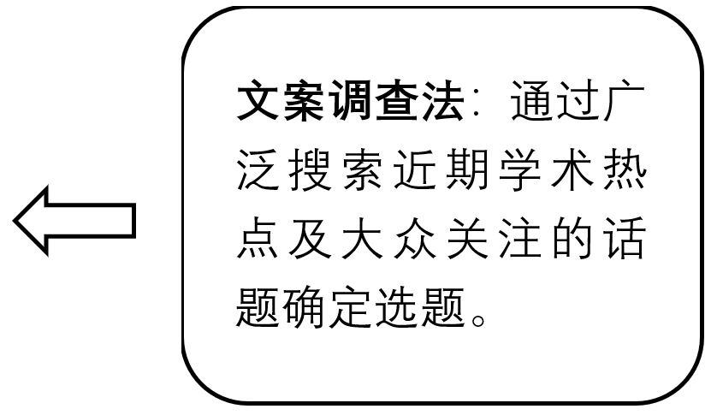
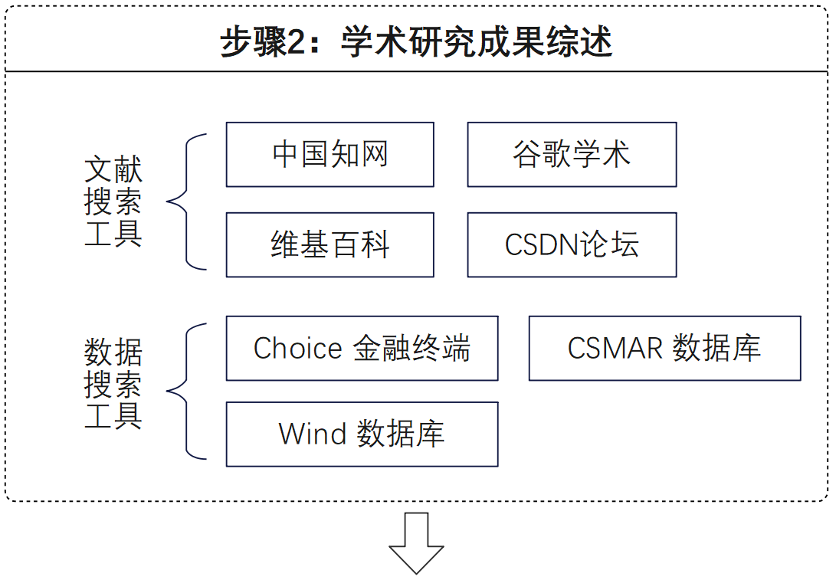 | 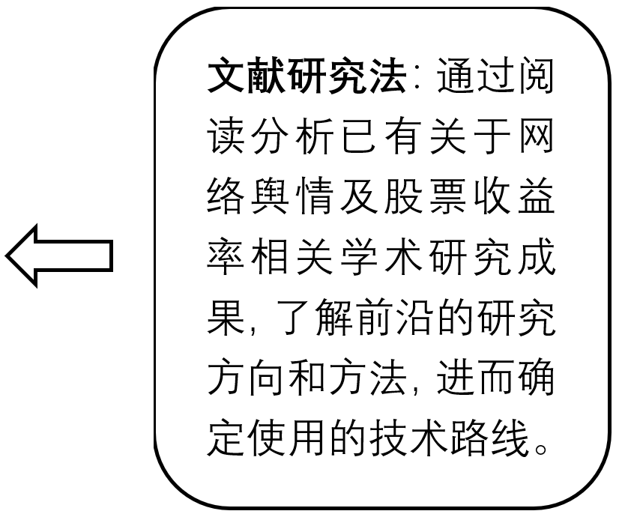
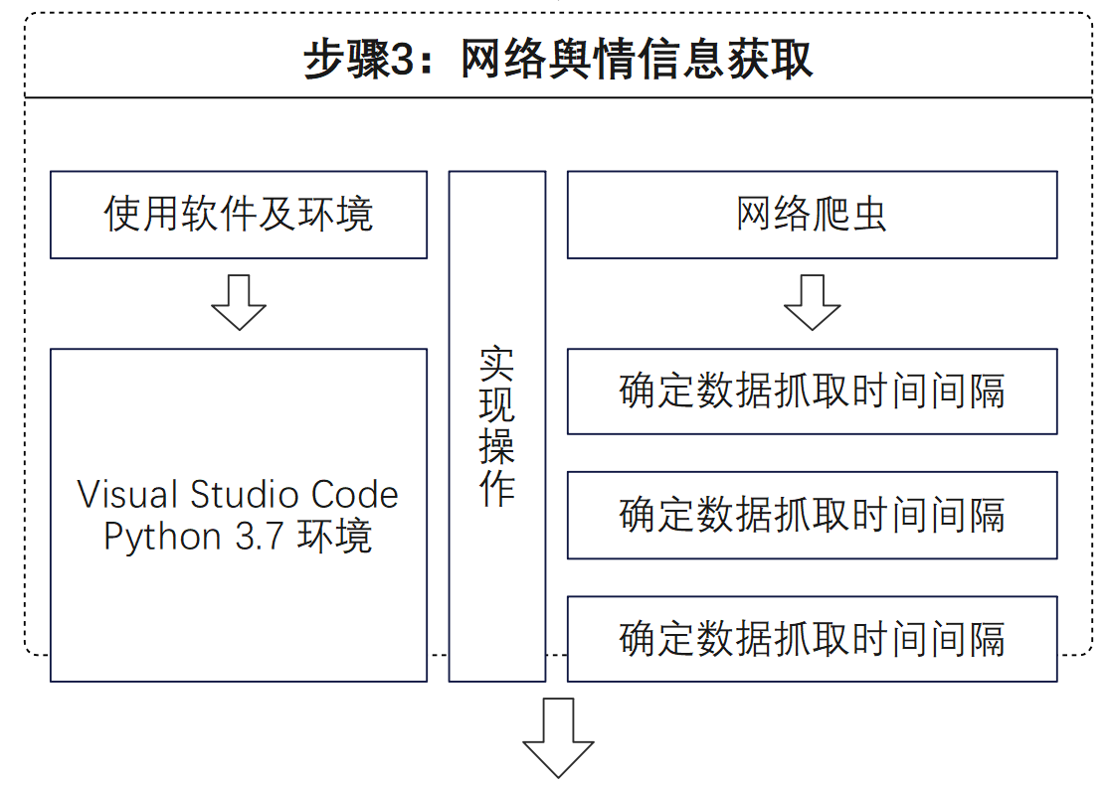 | 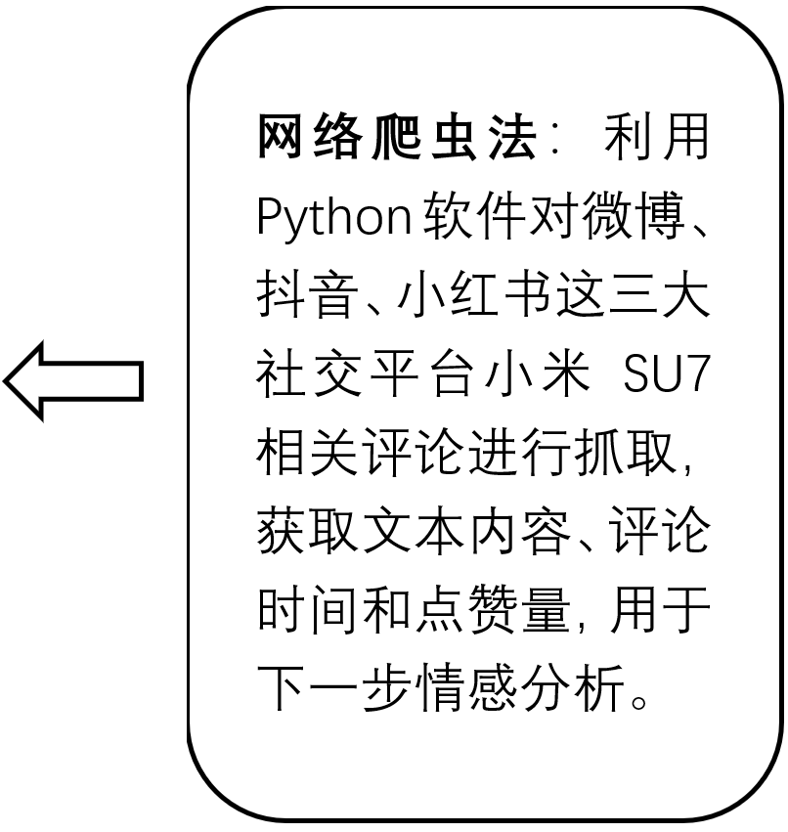
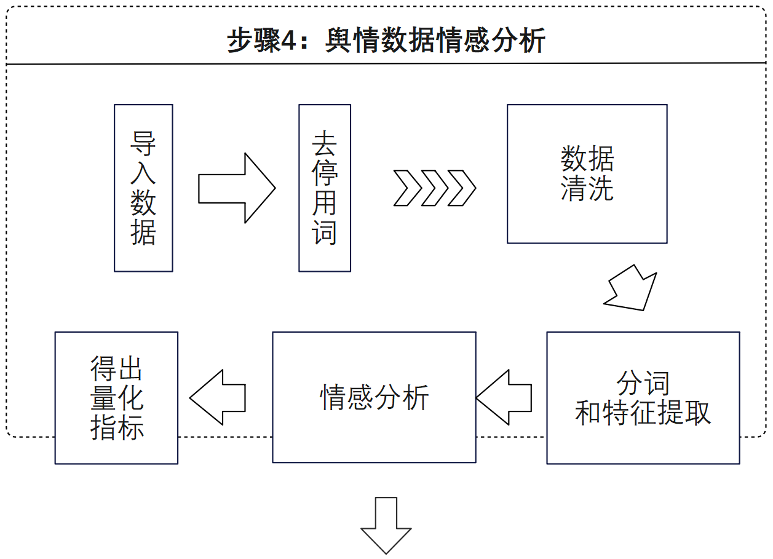 | 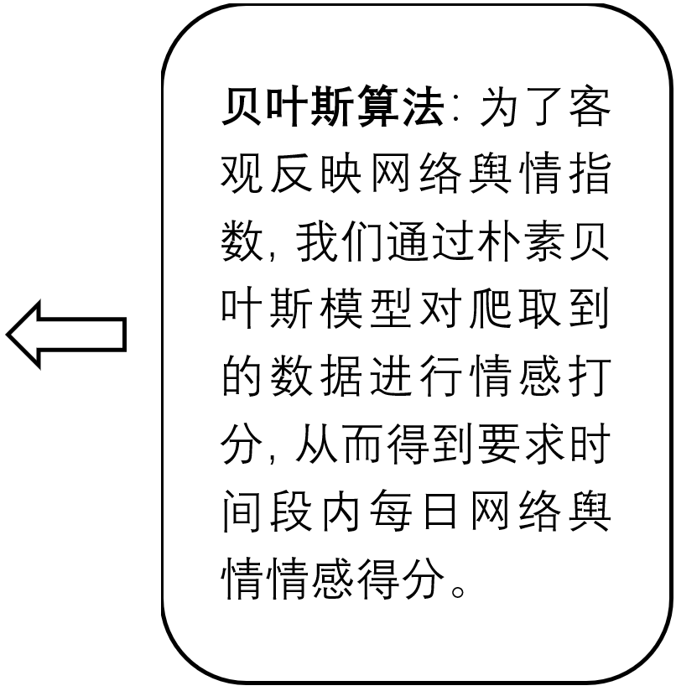
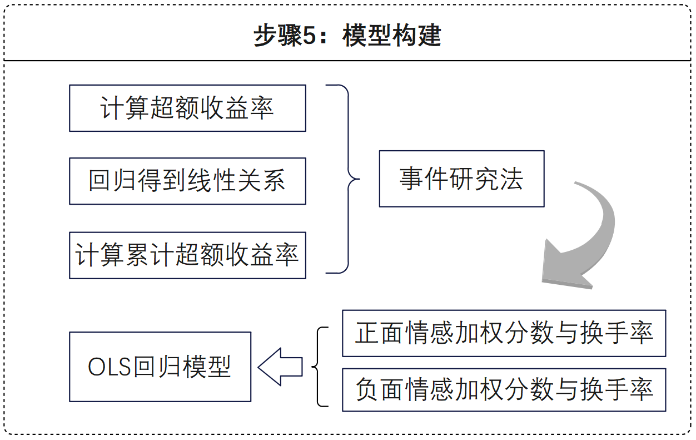 | 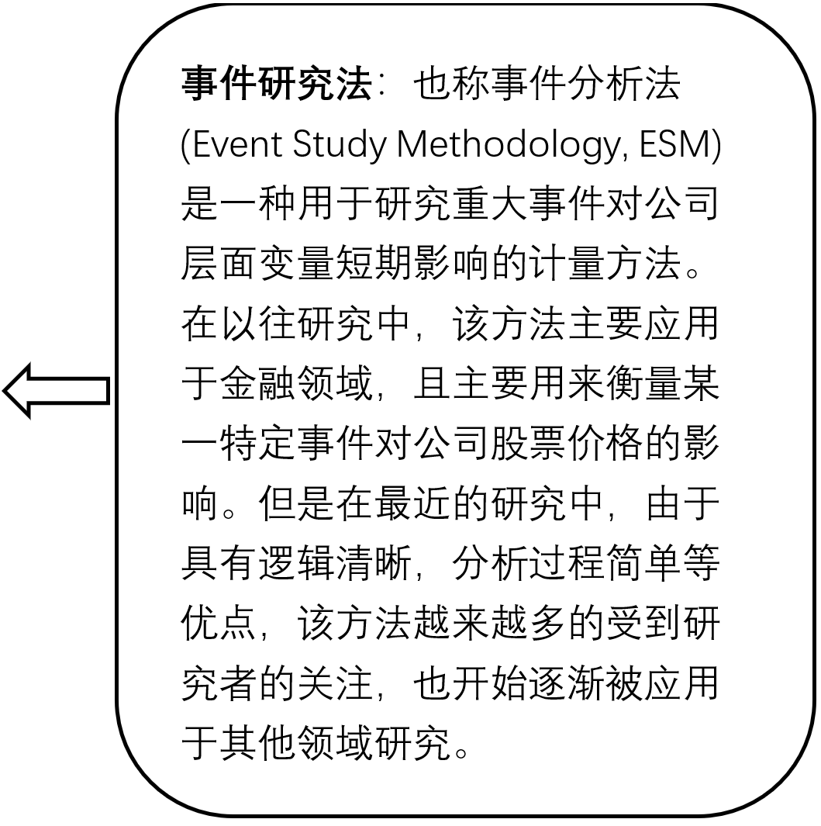
图2-2 技术路线及研究方法图

三、舆情数据抓取与分析

（一）舆情数据的获取

1、平台选择
在舆情相关研究中，以往研究大多通过爬取新闻媒体发表的文章来反映舆情，又或是通过股吧等部分网站的用户评论，但中国互联网络信息中心《第53次互联网发展状况统计报告》显示，我国手机网民数量远远超过从电脑接入互联网的人次。
图3-1 中国互联网络接入设备使用情况
根据传媒领域对不同媒介影响力的研究，微博和网络社区是中国网民获取政治社会信息的主要来源；小红书、抖音作为月活均达到3亿、日活超1亿的热门社交平台，同样是人们栖居互联网的常驻地。
结合以上分析，为更好地反映网络舆情视角下新产品上市对公司股票收益率的影响，我们选择爬取微博、抖音及小红书平台的评论作为网络舆情的数据来源。

2、爬虫抓取
本文通过抓取上述三平台2024年3月12日至2024年5月8日发帖及评论数据，选取其中与小米SU7相关的帖子及评论 11 万余条，将所获取的文本数据按日期分类，以便后期计算每日网络舆情情感得分。此代码在Python 3.7 环境下进行运行，爬虫步骤如下所示，抽象流程如图3-2所示。
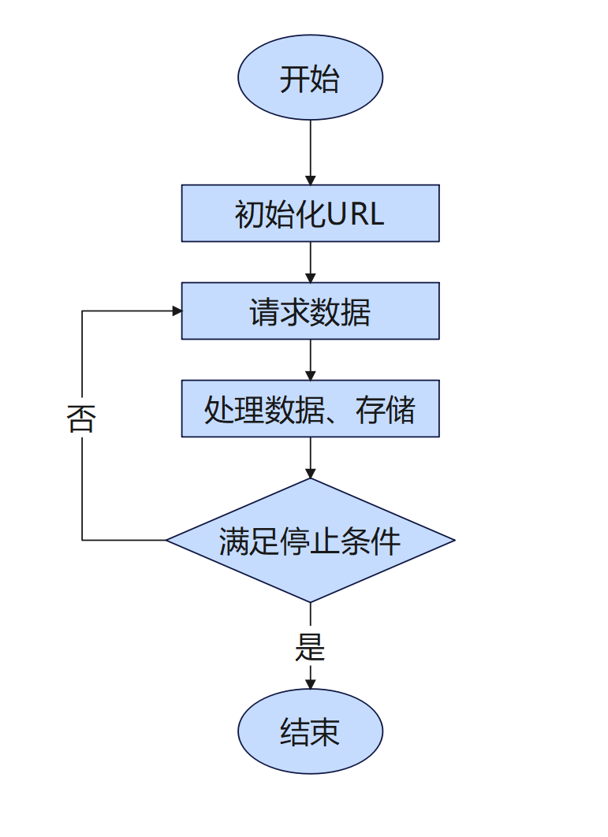
图3-2 爬虫流程图
步骤一 : 分析目标网页
- 使用浏览器打开微博的某个帖子页面，并查看其网络请求；
- 记录评论数据请求获取接口，并记录下请求的URL、请求头（headers）、请求参数（params）等信息；
步骤二 : 编写爬虫代码
- 初始化一个爬虫项目，导入必要的库；
- 模拟登录，发送请求获取评论数据，解析响应数据；
- 提取评论内容，从解析后的数据中提取评论内容，遍历多个页面或多次请求；
步骤三 ：处理数据
对提取到的评论数据进行初步清洗和处理，将数据保存到CSV文件中。
最终爬取到的数据量超11万条，数据内容包括文本内容、评论时间和点赞量，表3-1为抓取到的数据示例，完整数据见附件。
表3-1 抓取数据示例
文本内容 | 评论时间 | 点赞量
这紫色看着真的高级…… | 2024-04-04 | 7
最省油的车还是小米…… | 2024-04-25 | 1
小米汽车核心是什么…… | 2024-03-27 | 261
想买但是钱得留着还房贷…… | 2024-03-21 | 10
狂吹的这种基本都不客观…… | 2024-04-11 | 32

（二）情感分析
机器学习根据数据进行算法选择、构建数学模型、进行预测和判断，并重新组织已有的知识结构使之不断改进自身的性能。为了客观反映网络舆情指数，我们通过朴素贝叶斯模型对爬取到的数据进行打分，从而得到要求时间段内每日网络舆情情感得分。
在所有相关概率都已知的情况下，贝叶斯分类利用已知概率信息和最小的误判损失风险来进行分类。根据贝叶斯判定准则，最小化每个样本的条件风险，使得总体的条件风险最小，再根据最小化分类错误率的贝叶斯判别准则，选择使后验概率最大的类别进行标记，样本所有属性的联合概率直接从训练样本中计算非常困难，因此我们假设特征之间相互独立，采用朴素贝叶斯的算法。朴素贝叶斯的最佳分类器为
()
利用朴素贝叶斯模型对抓取到的平台评论进行情感分析，具体经历以下过程。

1、数据清洗
由于爬取后的数据仅历经初步清洗，故再次进行文本清洗和预处理，具体而言，我们的进行的清洗操作如下：
- 使用正则表达式识别和替换文本中的特殊符号和回复/转发中的用户名、表情符号、网址等；
- 使用停用词表来过滤掉文本中的常见、不提供太多价值的词汇，如“的”、“是”等；
- 确保文本以UTF-8格式读取和写入，以避免字符编码问题；
- 将文本中的多个连续空格合并为一个空格，以便于后续的分词和文本处理；
- 去除非中文字符；
- 将文本中的时间字符串转换为统一的日期格式，以便于后续的数据分析。
- 通过文本清洗，去除了文本中的噪声和无关信息，从而提高后续文本分析和模型训练的准确性和效率。

2、分词和特征提取
当我们在进行自然语言处理（NLP）任务时，特别是针对中文文本时，分词是一个非常重要的步骤。分词是将连续的文本切分成一个个独立的词汇单元的过程，对于中文文本来说，词汇之间没有明显的分隔符，因此需要进行专门的分词处理。对于上述预处理过的文本，我们运用 Python 中的结巴分词工具jieba库进行对所获取文本的分词及词性标注工作。
jieba.cut(text)会将文本text切分成一个个词汇，并返回一个生成器。然后，通过" ".join()将这些词汇用空格连接起来，形成分词后的字符串cut_text。分词后，再调用str.translate()和str.maketrans()方法进一步去除文本中的标点符号。最后，将分词结果存储在新的一列中。
然后，忽略在文档中频率超过0.8或在文档中出现少于3次的词，从机器学习库scikit-learn中引入CountVectorizer 类，将文本数据转换为词频矩阵，并准备用于机器学习的训练数据和测试数据。
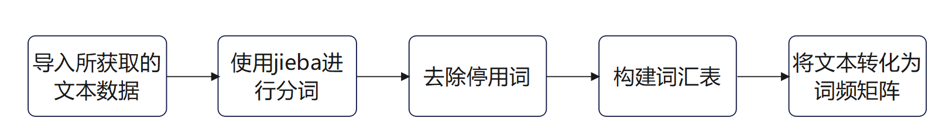
图3-3 文本特征提取流程图

3、文本情感指向性分析
在分词完成之后，需要对文本情感倾向做出判断，在本研究中即为对不同评论进行正向、负向的分类。首先我们从 scikit-learn 库中导入 MultinomialNB 类，进行文本分类时，先将CountVectorizer 转换生成的词频矩阵作为特征输入到 MultinomialNB 分类器中进行训练。预测阶段，MultinomialNB 根据输入文本的词频向量计算属于各个类别的概率，并选择概率最大的类别作为预测结果，并将预测结果保存到情感倾向列中。

4、量化变量构建
得到每条评论的情感倾向后，分别将每天的文本情感评分按点赞量为权重进行加权平均，从而得到每天对于新产品上市的舆情量化变量。将每天舆情情感得分绘制折线图，结果如图3-4所示。
图3-4 研究时段内网络舆情每日情感打分数据

四、实证研究

（一）事件研究法
在网络舆情如此复杂的时代，本文着重将视角放在热议话题的中心——研究事件为小米集团的新产品Su7汽车上市带来的网络舆情对股票收益率的影响，而事件期为网络舆情事件可能引起小米股票收益变动的时间段。现定义：

1、确定事件日
本文研究的是舆情视角下的新产品小米Su7汽车上市对其公司股票收益率的影响，故此经济行为的发生日即为事件日，小米集团在2024年3月28日推出Su7汽车，引起市场哗然，本文将此作为事件日，能够更加显著地捕捉到事件对于股价所带来的异常波动。定义此日T=0。

2、确定事件窗口期
本文以Su7上市的发生日为0时点，前后各推个25工作日，即总共51天设定事件发生前后的事件窗口期来检测整个窗口期内的超额收益率的变动情况，即[-25,25]为事件窗口期。

3、超额收益率${AR}_{i,t}$的计算
目前，计算异常收益率的模型主要有三种：平均收益率调整模型、市场调整收益模型和市场模型。其中，Brenner在1979年提出的市场模型成为了国内外股票价格及收益率相关研究中最常用的方法，所以文本采取市场模型将个股收益与市场收益之间的关系进行回归，计算在小米Su7上市事件窗口期内小米集团的超额收益率，以此反应舆情视角下的公司股票的走势情况。
本文在WIND数据库中收集小米公司2024年2月22日到2024年5月8日的实际日收益率，并收集其总市值占香港联合交易所市场资本额总和的90%左右故可代表港股市场指数的恒生指数作为市场收益率。
此时超额收益率就是在事件窗口期中实际收益率$R_{i,t}$和正常收益率$r_{i,t}$之间的差值：
$${AR}_{i,t}=R_{i,t}-r_{i,t}$$
对小米公司的市场模型参数进行估计，即用事件窗口期中51个工作日的的股票数据对小米公司的股票日收益率$R_{i,t}$和市场收益率$R_{m,t}$进行回归分析，$u_{i,t}$是随机误差项，$α$和$β$是回归系数：
$$R_{i,t}=α+βR_{m,t}$$
$$↓$$
$$R_{i,t}=0.002+1.0898R_{m,t}$$
回归结果如下图所示：

图4-1 小米集团股票收益率散点图

如图4-1所示：R²越低，说明市场对小米Su7汽车上市的市场反应就越积极，它所反映的事件与市场的相关性可以作为未来股票回报的指标，可以看到此事件中R² = 0.3972是一个比较低的值，说明此次Su7汽车上市事件对于市场效应是积极事件。

4、累计超额收益率${CAR}_{i,t}$的计算
累计超额收益率是小米集团的超额收益率的加总求和：
$${CAR}_{i,t}=\sum{{AR}_{i,t}}$$

窗口期 | 恒生指数收益率 | 实际收益率 | 预期收益率 | 超额收益率 | 累计超额收益率
-25 | 1.45% | 0.30% | 1.78% | -1.48% | -1.48%
-24 | -0.10% | -1.34% | 0.09% | -1.43% | -2.92%
-23 | -0.54% | -0.91% | -0.39% | -0.51% | -3.43%
-22 | 0.94% | 2.90% | 1.22% | 1.68% | -1.75%
-21 | -1.51% | -2.97% | -1.45% | -1.52% | -3.27%
-20 | -0.15% | 1.07% | 0.03% | 1.04% | -2.23%
-19 | 0.47% | 0.76% | 0.71% | 0.04% | -2.19%
-18 | 0.04% | 0.15% | 0.24% | -0.09% | -2.28%
-17 | -2.61% | -4.35% | -2.65% | -1.70% | -3.99%
-16 | 1.70% | 2.19% | 2.06% | 0.14% | -3.85%
-15 | -1.27% | -1.84% | -1.18% | -0.66% | -4.51%
-14 | 0.76% | 2.19% | 1.03% | 1.16% | -3.35%
-13 | 1.43% | 2.45% | 1.76% | 0.69% | -2.67%
-12 | 3.05% | 11.34% | 3.52% | 7.82% | 5.15%
-11 | -0.07% | 0.00% | 0.13% | -0.13% | 5.03%
-10 | -0.71% | -1.07% | -0.57% | -0.50% | 4.52%
-9 | -1.42% | -1.49% | -1.35% | -0.14% | 4.38%
-8 | 0.10% | 2.75% | 0.31% | 2.45% | 6.82%
-7 | -1.24% | -0.54% | -1.15% | 0.62% | 7.44%
-6 | 0.08% | -2.42% | 0.29% | -2.71% | 4.73%
-5 | 1.93% | 1.79% | 2.31% | -0.52% | 4.21%
-4 | -2.16% | 0.27% | -2.15% | 2.42% | 6.63%
-3 | -0.16% | 0.14% | 0.03% | 0.11% | 6.74%
-2 | 0.88% | 3.24% | 1.16% | 2.08% | 8.82%
-1 | -1.36% | -3.53% | -1.28% | -2.25% | 6.57%
0 | 0.91% | 1.22% | 1.19% | 0.03% | 6.60%
1 | 2.36% | 8.97% | 2.77% | 6.20% | 12.80%
2 | -1.22% | -4.42% | -1.13% | -3.29% | 9.51%
3 | -0.01% | -0.13% | 0.19% | -0.32% | 9.19%
4 | 0.05% | -0.26% | 0.26% | -0.52% | 8.67%
5 | 0.57% | 3.10% | 0.82% | 2.28% | 10.95%
6 | 1.85% | 0.13% | 2.21% | -2.09% | 8.86%
7 | -0.26% | 0.50% | -0.08% | 0.58% | 9.44%
8 | -2.18% | 2.61% | -2.18% | 4.79% | 14.23%
9 | -0.72% | 0.12% | -0.59% | 0.71% | 14.94%
10 | -2.12% | -3.63% | -2.11% | -1.52% | 13.42%
11 | 0.02% | 2.26% | 0.22% | 2.04% | 15.46%
12 | 0.98% | 0.61% | 1.26% | -0.65% | 14.81%
13 | -1.14% | -3.54% | -1.04% | -2.50% | 12.31%
14 | 1.77% | 0.13% | 2.13% | -2.00% | 10.30%
15 | 1.92% | 2.28% | 2.29% | -0.02% | 10.28%
16 | 2.21% | 2.97% | 2.61% | 0.36% | 10.64%
17 | 0.48% | -0.36% | 0.73% | -1.09% | 9.55%
18 | 2.12% | 4.58% | 2.51% | 2.07% | 11.62%
19 | 0.54% | 0.35% | 0.79% | -0.45% | 11.17%
20 | 0.09% | -0.57% | 0.30% | -0.87% | 10.30%
21 | 2.50% | 1.85% | 2.92% | -1.08% | 9.22%
22 | 1.48% | 3.06% | 1.81% | 1.25% | 10.47%
23 | 0.55% | -0.44% | 0.80% | -1.24% | 9.23%
24 | -0.53% | -0.88% | -0.38% | -0.50% | 8.73%
25 | -0.90% | 6.47% | -0.78% | 7.24% | 15.97%
表4-1 小米Su7上市后市场效应指标变动表
如表4-1所示：在选用超额收益率（AR）和累积超额收益率（CAR）来分析市场效应时，超额收益率为正值代表是好的股票市场效应，因为其由小米集团实际收益率和市场收益率相减所得，为正值是代表此事件对小米股票有正相关影响，累计超额收益率则是帮助分析累计收益率，也是考核市场效应的重要指标。
从上表可知，越临近小米集团公布Su7汽车（2024年3月12日，在图中表示为T=-12），超额收益率是正值的天数越来越多，3月12日当日更是飙升到了7.82%，而在汽车上市当日超额收益率为0.03%（经历了一天的停盘日）而后骤升到6.20%，都表现了此上市事件对于股价的显著正向影响。之后超额收益率虽然经历着小范围的波动，但是总体向好，在T=25的窗口临期日最终有了15.97%的良好累计收益率，这应证了我们的第一个假设，小米公司的新产品上市事件为其股票收益率带来了显著的正面效应。
将超额收益率和累计超额收益率用折线图表示如下：

图4-2 小米集团新产品上市事件窗口期内AR、CAR折线图
由图4-2可知，小米集团股票在事件公布日（T=-12）差额增长率最高，高达7.82%，在事件发生日（T=0）次高，高达6.60%，可以看出市场中的投资者很看好此次股票回购事件，给予了一个较为正面的回应。而在窗口期（0，15）之间，超额收益率开始进行小幅度的波动，说明汽车上市之后此市场的投资者根据用户反馈（短时间内主要依赖网络舆情）开始进行斟酌损益，较早得知新车上市计划的投资者可能认为自己占有信息差优势，提前买入股票看涨，寻求较高的收益，在汽车上市之后，这些追求短期收益的投资者在获得过超额收益率之后就是选择离开了市场，抛售了手中的股票，拉低了窗口（0，15）的股票价格，导致股票价格的超额收益率为负。当网络舆情呈现出众说纷纭的情态后，本文选择的累计超额收益率就是一个有力的帮助观测市场的重要指标，可以看出，超额收益率虽然经历了波动，但是加总趋势体现在累计超额收益率上时，总体是维持正值且逐步上升的，说明新产品上市事件的市场效应基本呈现积极的反应且有上升向好的趋势，体现出对市场效应显著的正向作用。

（二）实证模型
在研究新产品上市事件为股票市场带来的总体效应后，本文选择能代表新产品上市对社会大众的影响的指标——舆情视角下的量化情感指标——和股票换手率、超额收益率作为自变量和因变量建立OLS回归模型，研究舆情指标对于市场交易频繁程度和公司收益的影响是否显著。
模型建立之后，本文发现虽然从事件角度考虑新产品上市带来的舆情指标确实与公司收益率相关，但是回归后显著度不高，不能说明有效的因果关系；然而，当研究新产品Su7上市的舆情状况对与股票换手率的影响时发现了较显著的结果，其中y为换手率，lnx1（lnx2）是正面（负面）情感加权分数的绝对值加一的对数：

变量 | 数量 | 均值 | 标准差 | 绝对值最大值 | 绝对值最小值
换手率 | 38 | 0.70105263 | 0.42237929 | 2.65 | 0.37
正面情感指标 | 38 | 50276.2724 | 46067.8787 | 293907.43 | 32386.189
负面情感指标 | 38 | -47523.209 | 46047.2172 | -296973.69 | 31638.747
表4-2 变量描述性统计

 | y | lnx1 | lnx2
y | 1
lnx1 | 0.445*** | 1
lnx2 | 0.443*** | 0.982*** | 1
表4-3 相关性分析

 | (1) | (2)
 | y | y
lnx1 | 0.4210***
 | (2.9821)
lnx2 |  | 0.4171***
 |  | (2.9613)
_cons | -3.7915** | -3.7233**
 | (-2.5146) | (-2.4899)
N | 38 | 38
adj. R² | 0.176 | 0.174
t statistics in parentheses
* p < 0.1, ** p < 0.05, *** p < 0.01
表4-4 换手率与正负面情感指标回归

回归结果发现，从三大网络舆论平台爬取的评论文本所导向的情感分值可以被分为正面情感指标和负面情感指标，这两种量化情感指标的绝对值越大，换手率越大，即投资者在股票市场交易频繁程度越高。实证结果如表4-4所示，由第（1）列回归结果可知，正向舆情情感指标对股票换手率有显著的正向影响，其估计值为0.4210，即舆情信息传播指数增加1%，股票日换手率增加0.4210%，这表明信息平台或社交媒体平台的正面舆论增加了投资者交易的频繁程度。同样地，第（2）列回归结果可知，负向舆情情感指标对股票换手率有显著的正向影响，其估计值为0.4171，即舆情信息传播指数增加1%，股票日换手率增加0.4171%，这表明信息平台或社交媒体平台的负面舆论增加了投资者交易的频繁程度。

五、结论与建议

（一）结论
本文运用网络爬虫抓取网络舆情信息，通过朴素贝叶斯模型对爬取到的数据进行情感打分，得到要求时间段内每日网络舆情情感得分，最后运用OLS回归模型探究小米su7上市事件引发的网络舆情与股票收益率、股票交易频繁程度的关系，主要得到以下三个结论。

1、网络平台的舆论增加投资者的交易频繁程度
根据舆情数据的分析，可以看出投资者较为关心网络平台的舆论情感，新产品上市的正向舆论增加了投资者交易的频繁程度，提高了股票的换手率。并且，在小米su7上市对国产电动汽车行业造成一定的冲击后，投资者也会较为关注市场等情况的变动。

2、网络舆情影响公司股票收益率
根据OLS模型分析的结果，可以看出新品上市的网络舆情的冲击影响会在短期内引起股票收益率的波动，但从长期来看，股票收益率吧对于其带来的冲击反应较小，逐渐趋于平稳。因此，网络舆情对于股票收益率的影响比较间接。

3、股票收益率影响因素复杂
根据实证研究模型可以看出，小米su7上市的网络舆情对于股票收益率波动的解释程度相较于其他影响因素较高，但占比不大，此结果说明影响小米公司股票收益率的因素较为复杂，除社会舆论因素及股票市场内部因素外，国家各方面的政策等情况也对股票市场产生一定的影响。

（二）建议

1、提高网络舆情管理能力，维持股价稳定
当市场发生变化，如公司有新产品上市时，公司可以利用各种监测工具和技术，如网络爬虫、自然语言处理等技术，对各种网络媒体和社交媒体进行实时监测，及时发现和处理可能对公司产生影响的舆情信息。
对于负面的舆情信息，公司需要及时采取应对措施，如发布正面信息、澄清谣言、回应关注点等。此外，公司还可以通过优化企业文化、加强产品服务等方式，积极营造良好的舆论氛围，提高公司的品牌形象和公众信任度。
总之，构建完备的网络舆情预警和监测机制，是保障企业形象和股价稳定的关键。公司应该在实践中不断总结经验，提高网络舆情管理能力，从而有效减少股价大幅波动的风险。

2、投资者正确看待网络舆论引导，保持理性投资
网络舆论虽然能够帮助我们获取更多的信息，但并不意味着所有的舆论都是正确的。虽然舆论可能会对股票价格和收益率产生一定影响，但公司的实际业绩和前景才是真正决定股票价值的因素。因此，投资者应当保持独立思考和全面分析的能力，关注公司的财务状况、业务模式、市场前景等基本面因素，根据自己的风险偏好和资金状况合理配置投资组合，合理分散投资风险。只有这样，才能够更好地保护自己的资产，获得长期的投资回报。

3、监管机构加强对网络舆论环境的监测和惩处力度
网络舆情对股票收益率的影响已经成为金融市场中的一个重要因素。作为监管机构，可以采取以下合理建来应对这个问题：
①加强监管框架：制定相关规定和政策，明确网络舆情对股票市场的影响范围和限制；规范网络舆情的发布和传播，确保市场的公平公正和透明。
②提高信息披露要求：监管机构可以加强对上市公司在与网络舆情相关的信息披露要求，要求上市公司及时披露与其业务、财务状况或前景相关的重要信息，以减少信息不对称，降低市场操纵的可能性。
③建立监测机制：利用人工智能和大数据技术对网络舆情进行实时监测和分析。通过监测舆情的情绪、内容和传播路径，可以及时发现并应对可能对股票市场产生重大影响的事件。
④合作与沟通：与互联网平台、金融机构和其他相关利益相关方进行合作与沟通，共同应对网络舆情对股票市场的影响。建立信息共享机制，及时交流市场情报和风险提示，共同维护市场的稳定和秩序。
此外，监管机构还需要密切关注技术发展和市场变化，及时调整监管措施以应对新的挑战和风险。

致谢
论文的写作是富有挑战又收获良多的，小米su7上市是最近的热门话题。本文的顺利完成首先要特别感谢胡腾老师的谆谆诱导，从论文的选题、文献的收集与参考、设计写作框架、从初稿一直到最终的论文定稿，每一个阶段的迈进都离不开胡腾老师的耐心指导。他学识渊博，治学严谨，不仅教授我们研究方法，更注重培养我们独立思考与创新的能力，当我们陷入困境时为我们点亮前行的明灯。同时感谢我们的学校，为我们提供了优质的教育资源与环境；感谢我们的各位同学，与他们的交流让我们受益良多。是这些种种的支持与陪伴，让我们能够一路走到现在。
未来我们必将不忘初心，砥砺前行，认真学习统计学相关知识，不断提高自身素养，为统计学的发展与应用贡献出自己的一份力量！最后感谢各位专家和老师评阅本文，论文中的疏漏与不足还望指正，我们定会虚心改正！

参考文献
[1] FRANCESCO A, FABIO S, DANIELE B. The impact of sentiment and attention measures on stock market volatility [J]. International Journal of Forecasting,2020,36(2): 334-357.
[2] 田高良，司毅，秦岭等．网络舆情及其应对与上市公司的信息效率［J]．系统工程理论与实践，2018,38(01):46-66.
[3] 董大勇，肖作平．交易市场与网络论坛间存在信息传递吗？[J]．管理评论，2011,23(11):3-11.
[4] BOLLEN J, MAO H N, ZENG X J. Twitter mood predicts the stock market [J]. Journal of Computational Science, 2011, 2(1): 1-8.
[5] HUANG A H,ZANG A Y, ZHENG R. Evidence on the Information Content of Text in
Analyst Reports [J]. ACCOUNTING REVIEW, 2014,89(6):2151-2180.
[6] 黄润鹏，左文明，毕凌燕．基于微博情绪信息的股票市场预测［J]．管理工程学报，2015, 5229(01):47-52+215.
[7] 苏艳丽，庄新田．(2008)．中国证券投资基金羊群行为和正反馈行为研究．东北大学学报，29(3), 420-3.
[8]孙熙伟.基于机器学习的网络舆情情感倾向分析研究[D].南京邮电大学,2018.DOI:10.27251/d.cnki.gnjdc.2018.000054.
[9]鲍继彬.基于机器学习的网购平台产品评论情感分析[D].哈尔滨工业大学,2019.DOI:10.27061/d.cnki.ghgdu.2019.003259.
[10]王丽娜,马得勇.新媒体时代媒体的可信度分析——以中国网民为对象的实证研究[J].武汉大学学报(人文科学版),2016,69(01):88-99.DOI:10.14086/j.cnki.wujhs.2016.01.016.
[11]徐永安.不同媒体情绪对股票收益率的预测及影响研究[D].西南交通大学,2022.DOI:10.27414/d.cnki.gxnju.2022.003310.
[12] MENACHEM BRENNER.The Sensitivity of the Efficient Market Hypothesis to Alternative Specifications of the Market Model.1979.09

附录：舆情数据
xycar.dta

第53次《中国互联网络发展状况统计报告》--互联网发展研究 (cnnic.net)
The Sensitivity of the Efficient Market Hypothesis to Alternative Specifications of the Market Model，MENACHEM BRENNER，September 1979

